O PERNA-LONGO OU PERNILONGO VISTO ATRAVES DA MAXIMAFILIA

Américo Rebelo

O Pernilongo ou Perna-Longo (Himantopus himantopus) é uma espécie limícola (vive no lodo) que pertence a ordem dos Charadriformes, família Recurvirostride e encontrando-se espalhada por toda a Europa. A maior colónia destas espécies encontra-se especificamente na Península Ibérica (Portugal e Espanha) havendo uma média de 16.000 casais. A sua plumagem é preta e branca, possuindo pernas bastantes longas, e pescoço alongado. A cabeça é arredondada, com o bico direito, fino e pontiagudo. È uma ave essencialmente marinha alimentando-se à base de invertebrados e insectos aquáticos. O seu habitat é nas águas doces ou salobras, como por exemplo: arrozais, lagoas, salinas e albufeiras. Nidifica sempre em colónias, e os ninhos são construídos geralmente no meio da vegetação. Faz uma postura por ano nos meses de Abril a Junho, pondo 2 a 4 ovos, sendo a sua incubação de 25 a 26 dias, feita sempre pelo casal. Em Portugal pode ser observado nas seguintes zonas do litoral:
Litoral centro, encontra-se na Ria de Aveiro e no estuário do Mondego. Lisboa e Vale do Tejo, encontra-se no estuário do Tejo, arrozais da Ponta da Erva e nas salinas das Enguias e sapal dos Corroios. Alentejo, encontra-se no Estuário do Sado, região de Elvas, Lagoas de Santo André e dos Patos. No Algarve, encontra-se na Ria de Alvor, Quinta do Lago, salinas de Santa Luzia, reservas de Castro Marim, Estuário do Arade e Lagoa dos Salgados. Filatelicamente, foi emitida em Portugal uma emissão de selos a 11.01.982 intitulada “ Philexfrance – 82 - Aves de Reserva Natural do Estuário do Tejo – 11.6.82 ”, aonde se encontram diversos tipos de aves, (10$00 – Philrito Comum – 19$00 Pato colorido - 27$00 – Flamingo - 33$50 - Pernilongo)

1982 – PHILEXFRANCE – 82 - AVES DA RESERVA NATURAL DO ESTUÁRIO DO TEJO
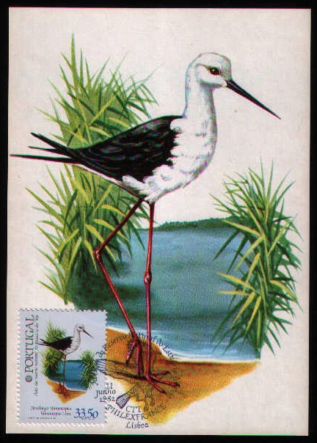
Desenho: Alfredo da Conceição
Impressão: Offset na INCM
Folhas de 50 selos: 5 x 10 selos
Circulação: De 16.06.1982 a 31 AGO1989
Papel: Esmalte «F»
Denteado: 12 X 11 ½

POSTAL MÁXIMO TRIPLO

Emissão: Philexfrance – 82 Aves de Reserva do Estuário do Tejo – 11.6.82
Obliteração: Carimbo Comemorativo da emissão – CTT Lisboa 11.6.1982
Edição: Postal dos CTT de Portugal

Biografias Consultadas:
- Atlas das Aves nidificantes em Portugal – Assírio & Alvim
- Livro Vermelho dos Vertebrados de Portugal - Assírio & Alvim
- Selos e Postais – Afinsa – 2010

Elaborado por Américo Rebelo
Agosto 2010

